核心功能：
基于 Python + OpenCV，实现了针对工程图纸的拓扑识别。代码能够自动提取图纸中的设备节点、开关元件及线路连接关系，并输出结构化的CSV拓扑数据。

实现原理：
节点识别：
1. 基于自适应尺度的预处理机制
在开始识别任何具体图形之前，系统首先建立了一套能够抵抗分辨率差异的自适应基准。由于工程图纸的来源不一，有的宽度仅为 1000 像素，有的则高达 8000 像素，使用固定的像素阈值会导致极差的泛化能力。因此，代码首先计算图像宽度与基准宽度（1600.0）的比例。后续所有涉及尺寸的参数——包括形态学卷积核的大小（Kernel Size）、筛选轮廓的最小/最大面积阈值（Area Threshold）、以及判断相邻节点的距离标准——全部基于这个scale 进行动态缩放。
2. HSV 颜色空间的层级化分割
核心识别流程采用 HSV（色相、饱和度、明度）颜色空间进行分割。系统设计了严格的颜色掩码生成逻辑，依次提取黄色、红色、黑色和绿色通道。为了克服打印噪点或线条模糊的问题，代码在生成掩码后，应用了特定的形态学操作。使用了“桥接核”，这是一种稍大的矩形结构元素，通过闭运算将那些因为颜色不均匀或被细微线条截断的同一个物理组件重新连接成一个整体，确保轮廓查找时能获得完整的组件边界。
3. “排重禁区”与冲突消解策略
为了防止同一个组件被多种颜色规则重复识别（例如一个红黑相间的设备），代码引入了“排重禁区”机制。识别过程是串行的：首先识别特征最明显的黄色和红色方框设备。每当一个节点通过筛选并被确认为有效节点后，其在图像上的矩形区域就会被记录到forbidden列表中。在随后进行色块或圆点识别时，算法会检查候选轮廓的中心点是否落入了已知的禁区内。如果落入禁区，该轮廓会被立即丢弃。这种优先级的划分逻辑有效地解决了颜色重叠带来的误检问题，保证了每个物理设备在系统中只有唯一的 ID。
4. 基于几何特征的连接点过滤
对于电路中至关重要的杆塔节点（Dot，为黑色实心圆），代码使用了专门的几何过滤器。由于黑色同时也包含了大量的文字和直线，简单的颜色分割会带来海量噪声。因此，代码首先使用圆形核进行多次腐蚀与膨胀，滤除掉所有细长的线条和不规则的文字笔画，只保留大致呈圆形的斑点。在轮廓分析阶段，除了面积筛选外，还引入了圆度公式。只有当计算出的圆度值超过 0.6 时，该轮廓才会被认定为有效的电气连接点。

连线识别与拓扑构建：
1. 基于掩膜挖空的干扰消除策略
在开始识别线路之前，系统首先执行了ROI挖空。由于在前一阶段识别出的设备节点（如矩形框）本质上也是由线条构成的，如果直接在原图上搜索直线，霍夫变换会将设备的外边框误识别为导线，从而产生错误的连接数据。为此，代码利用已识别节点的坐标信息，在二值化的线路层上，将所有节点所在的矩形区域强制填充为黑色。同时，为了防止节点边缘残留的像素干扰，系统对挖空区域进行了适度的“内缩”处理。这一步彻底剥离了“设备”与“线路”，确保后续算法只专注于处理单纯的电气导线，极大地降低了背景噪声。
2. 形态学骨架化与矢量提取
工程图纸中的导线宽度不一，粗线在计算机视觉中容易被视为“多条平行的细线”或“矩形块”，这严重影响了拓扑分析的精度。代码引入了骨架化算法，通过连续的形态学腐蚀与逻辑差分操作，逐层剥离导线边缘，直到将其细化为单像素宽度的“中心骨架”。在此基础上，系统应用概率霍夫变换。由于输入已经是标准化的单像素骨架，霍夫变换能够极其精准地将像素点矩阵转化为数学上的线段向量集合 ((x₁, y₁), (x₂, y₂))。这一过程完成了从“图像数据”到“几何数据”的改变。
3. 基于并查集的物理线网重组
霍夫变换提取出的线段在视觉上可能是断裂的（例如被噪点打断，或长直线被识别为多段短线），但在电气逻辑上它们属于同一个电位。为了还原这种物理连接，代码构建了一个并查集数据结构。遍历所有线段对，计算它们之间的几何关系：不仅计算端点间的欧几里得距离，还计算“点到线段”的垂直距离。一旦发现两条线段在空间上足够接近（小于自适应阈值）或存在几何搭接，系统便调用union操作将其合并。经过这一过程，原本破碎的成百上千条微小线段被聚类成了若干个独立的“线网”，每个线网代表一组物理上连通的导线。
4. 节点挂载与“穿透检测”
在确定了“线网”之后，下一步是将之前识别出的“节点”挂载到对应的线网上。代码采用了宽容度碰撞检测机制：将每个节点的判定框向外扩张一定的边缘，然后遍历所有线网中的线段，利用clipLine算法进行“穿透检测”。与简单的“端点包含”判断不同，该算法能检测线段是否穿过或划过了节点的扩张区域。一旦发生碰撞，该节点即被注册到当前线网中，有效解决了 “导线画过头”或“导线未完全画入框内”的常见瑕疵。
5. 基于 Hub 权重的逻辑拓扑推演
应用了加权最小生成树算法。当一个线网同时连接了多个节点（例如 A、B、C 三个设备）时，简单的全连接或最近邻连接往往不符合电气工程规范。代码为此引入了 “Hub Node（中心节点）” 概念，将面积较大的节点定义为 Hub。在构建最终连接关系时，系统动态调整边权：两个 Hub 之间的连接权重为标准距离（1.0）；Hub 与普通节点之间的连接被赋予“奖励权重”（0.7），使其更容易被算法选中；而普通节点之间的连接被赋予“惩罚权重”（1.5）。最终，算法根据这些权重生成最小生成树，输出了一套最符合电气设计逻辑（即优先星型连接，减少链式串联）的拓扑结构。

数据序列化与拓扑导出：
1.图数据结构转换与索引优化
在数据持久化输出之前，系统首先执行了一项关键的图数据结构转换，即将便于数学计算的“边列表”转化为便于检索的“邻接表”。算法在内存计算阶段（如并查集处理时）维护的连接数据是以集合形式存储的无向边（例如 {(1, 5), (2, 8)}），这种格式虽然高效，但在生成以节点为核心的报表时，查询“某个节点连接了谁”需要进行低效的线性扫描。为此，代码在写入文件前利用哈希映射遍历所有最终确认的连接边，对每一条边 (u, v)执行双向更新操作：即同时将v注册为u的邻居，也将u注册为v的邻居。这一预处理步骤成功将节点连接关系的查询复杂度从O(N)优化为 O(1)，确保了在遍历节点写入数据时能够即时获取完整的连接对象信息。
2.属性提取与序列化存储
完成结构转换后，系统将内存对象序列化为标准的 CSV 二维数据表，其中每一行严格对应图纸上的一个物理实体节点。在写入过程中，系统提取并标准化了三大核心属性：首先是语义属性，记录节点的类型；其次是空间属性（Pos_X, Pos_Y），直接映射回原图的像素坐标系，使数据具备物理定位能力，便于后续进行数字孪生建模；最后是拓扑属性，系统读取转换好的邻接列表，为了保证输出的一致性与可读性，代码对邻居 ID 进行了去重与升序排序，并采用分号（;）作为分隔符将列表序列化为扁平字符串（例如 "2;5;12"）。

实现效果：
节点识别图：
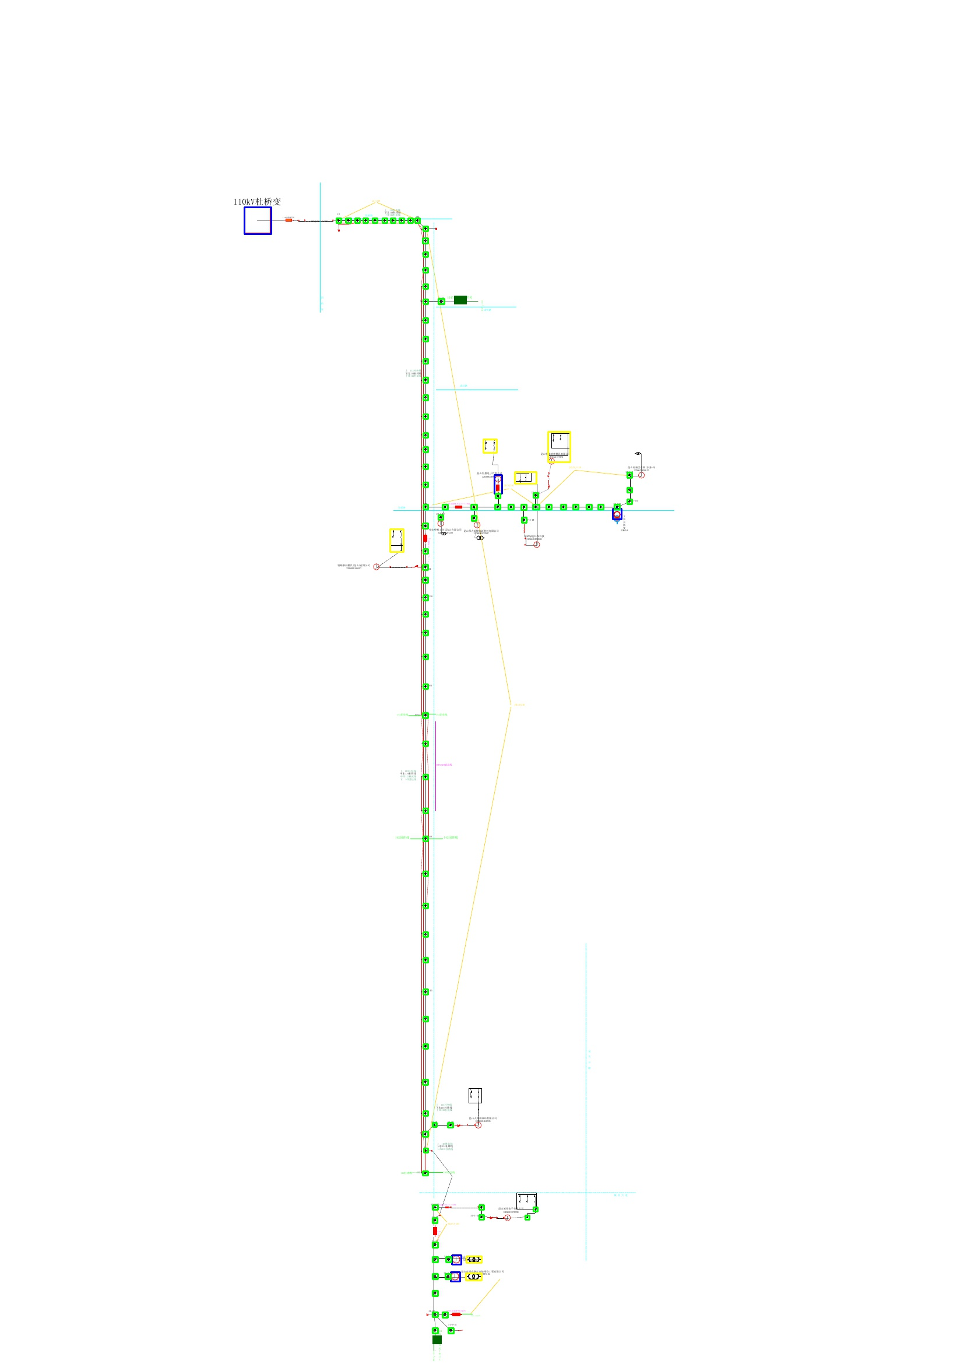
原始霍夫线变换图：
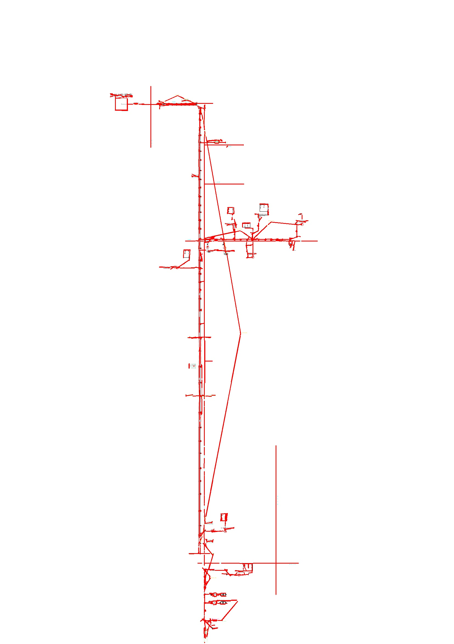
线路提取骨架化效果图：
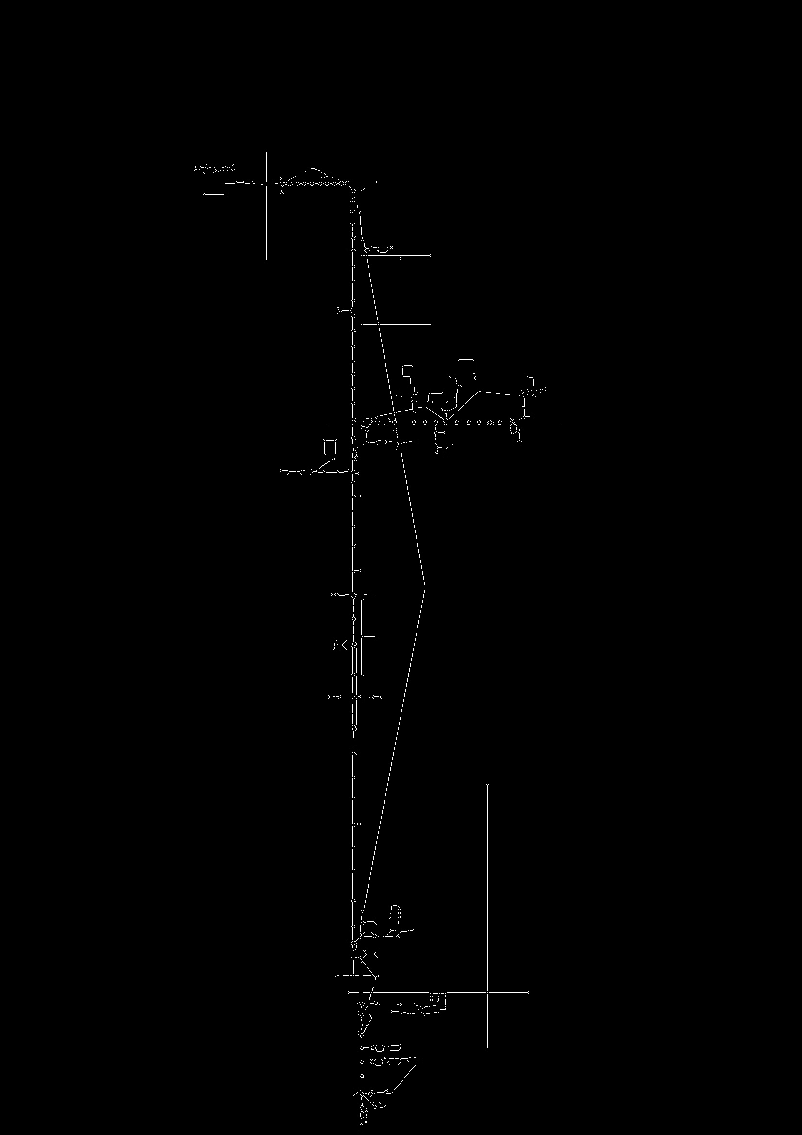
拓扑构建图：
